Отчёт по лабораторной работе 3

Архитектура компьютера

Ходжамедов Давуд НБИбд-02-23

Содержание

# 1 Цель работы

Целью работы является освоение процедуры оформления отчетов с помощью легковесного языка разметки Markdown.

# 2 Выполнение лабораторной работы

Согласно инструкциям из лабораторной работы, я установил программы pandoc и TexLive.

Я провел компиляцию шаблона, используя Makefile. Для этого я ввел команду make. При успешной компиляции должны были сгенерироваться файлы report.pdf и report.docx.

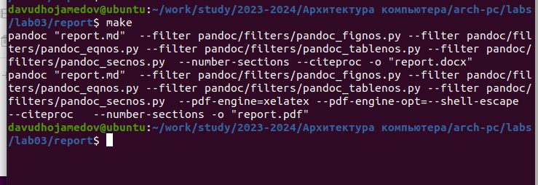

Figure 1: Make шаблона

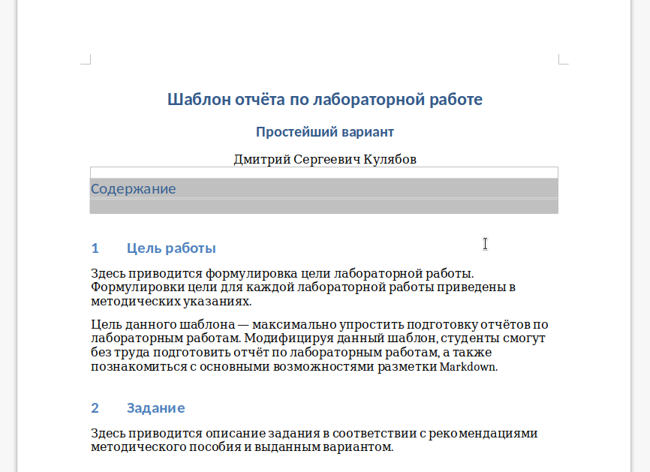

Figure 2: файл в docx

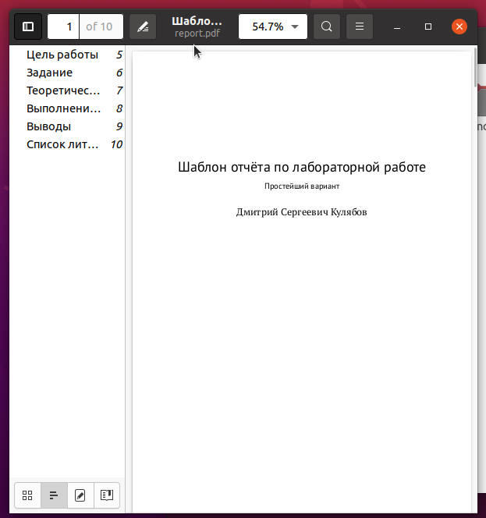

Figure 3: файл в pdf

Я удалил полученные файлы с помощью Makefile, введя команду make clean. После этого я проверил, что файлы report.pdf и report.docx были удалены.

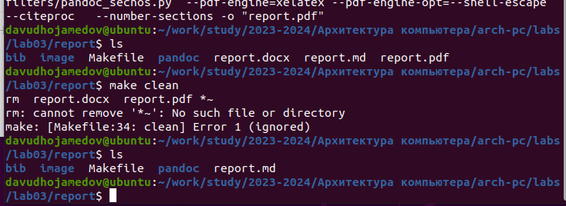

Figure 4: Удалены docx и pdf

Я открыл файл report.md в текстовом редакторе. Внимательно изучил структуру этого файла.

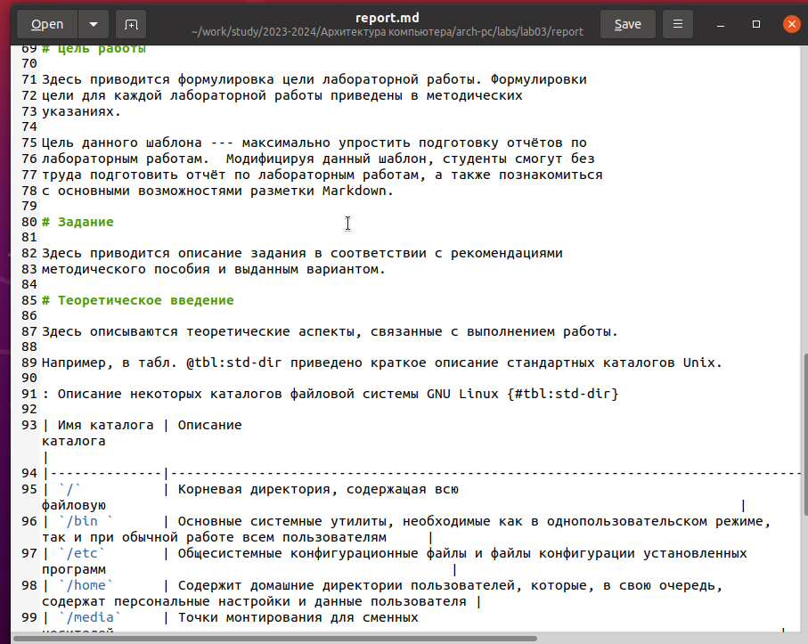

Figure 5: Шаблон отчета

Заполнил свой отчет.

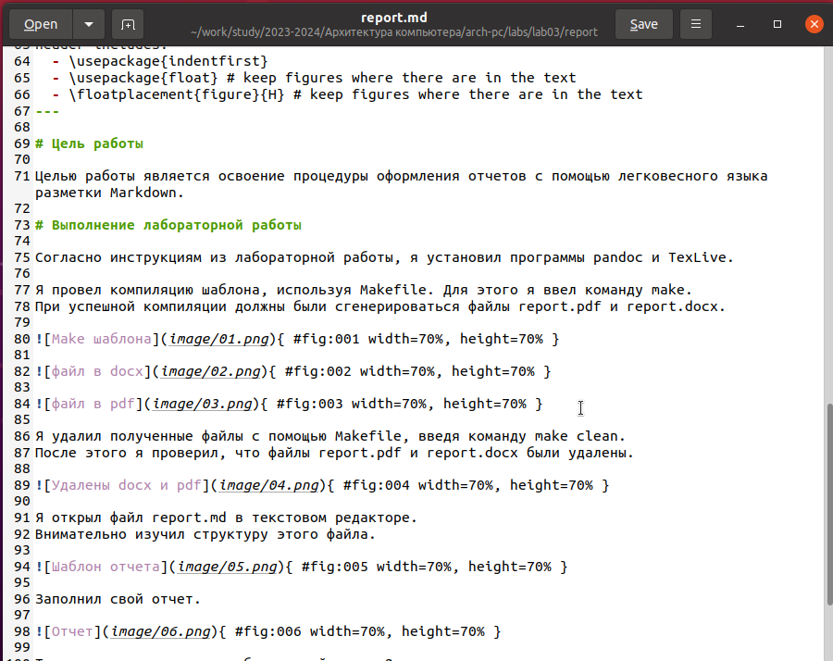

Figure 6: Отчет

Также создал отчет для лабораторной номер 2.

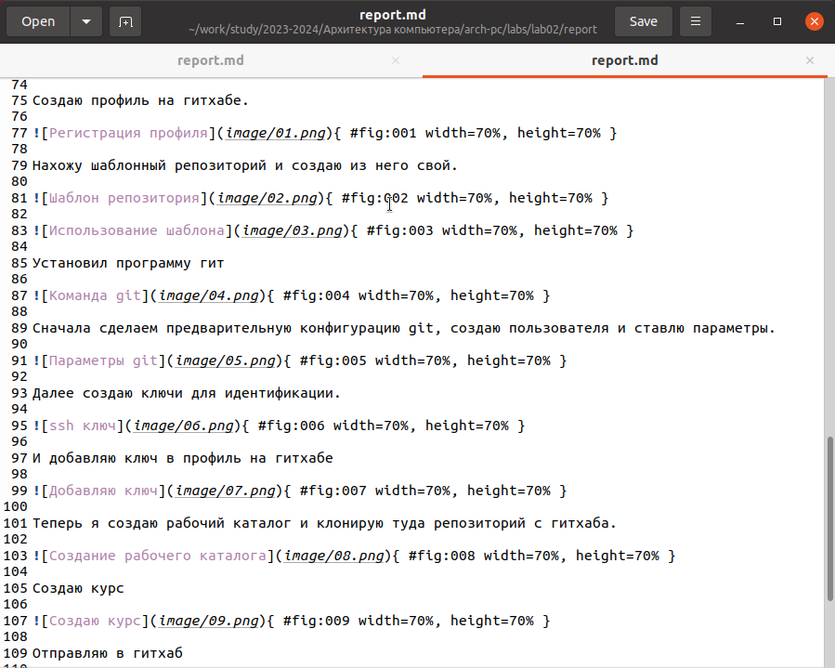

Figure 7: Отчет

Загрузил все на GitHub.

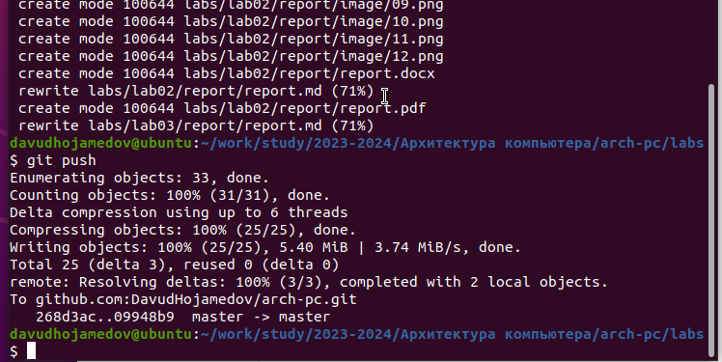

Figure 8: Отчет

# 3 Выводы

Изучили синтаксис языка разметки Markdown, получили отчет из шаблона при помощи Makefile.